Тестирование с использованием методов «белого ящика»

Основные теоретические положения

Тестирование «белого ящика» ( структурное тестирование)

Известна: внутренняя структура программы.
Исследуются: внутренние элементы программы и связи между ними (рис. 1).
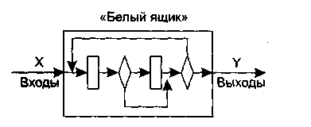
Рис. 1 Тестирование «белого ящика»

Объектом тестирования здесь является не внешнее, а внутреннее поведение программы. Проверяется корректность построения всех элементов программы и правильность их взаимодействия друг с другом. Обычно анализируются управляющие связи элементов, реже - информационные связи. Тестирование по принципу «белого ящика» характеризуется степенью, в какой тесты выполняют или покрывают логику (исходный текст) программы. Исчерпывающее тестирование также затруднительно.
Существуют различные методы структурного тестирования:
-тестирование базового пути;
-покрытия операторов;
- покрытия решений (переходов);
- покрытия условий;
- покрытия решений/условий;
- комбинаторного покрытия условий.

Критерий покрытия операторов подразумевает такой подбор тестов, чтобы каждый оператор программы выполнялся, по крайней мере, один раз. Это необходимое, но недостаточное условие для приемлемого тестирования.
Критерий покрытие решений (переходов) предполагает таое количество и состав тестов, чтобы результат проверки каждого условия (т.е. решение) принимал значения «истина» или «ложь», по крайней мере, один раз. Нетрудно видеть, что критерий покрытия решений удовлетворяет критерию покрытия операторов, но является более «сильным».
Критерий покрытия условий является еще более «сильным» по сравнению с предыдущими. В этом случае формируют некоторое количество тестов, достаточное для того, чтобы все возможные результаты каждого условия в решении были выполнены, по крайней мере, один раз. Однако, как и в случае покрытия решений, этот критерий не всегда приводит к выполнению каждого оператора, по крайней мере, один раз. К критерию требуется дополнение, заключающееся в том, что каждой точке входа управление должно быть передано, по крайней мере, один раз.
Критерий покрытия решений/условий предполагает, что тесты должны составляться так, чтобы, по крайней мере, один раз выполнились все возможные результаты каждого условия и все результаты каждого решения, и каждому оператору управление передавалось, по крайней мере, один раз.
Критерий комбинаторное покрытие условий требует создания такого множества тестов, чтобы все возможные комбинации результатов условий в каждом решении и все операторы выполнялись, по крайней мере, один раз.
Пример
Требуется выполнить структурное тестирование текста программы, которая определяет значение х в зависимости от значений параметров процедуры.
Procedure т (a, b:real; var x:real);
begin
if(a>1) and (b=0) then x:=x /a;
if(a=2) or (x>1) then x:=x+1;
end;
Для формирования тестов программу представляют в виде графа, вершины которого соответствуют операторам программы, а дуги представляют возможные варианты передачи управления (рис.2).
Покрытие операторов будет реализовано при а = 2, b = 0, х = 3.
Однако, хотя исходные данные заданы так, чтобы все операторы программы были выполнены хотя бы один раз, для проверки программы этого явно недостаточно. Например, из второго условия следует, что переменная х может принимать любое значение, и в некоторых версиях языка Pascal это значение проверяться не будет. Кроме того, если при написании программы в первом условии указано, что (а > 1) or (b = 0), или, если во втором условии вместо х > 1 записано х > 0, то эти ошибки обнаружены не будут. Также существует путь 1-2-4-6, в котором х вообще не меняется и, если здесь есть ошибка, она не будет обнаружена.

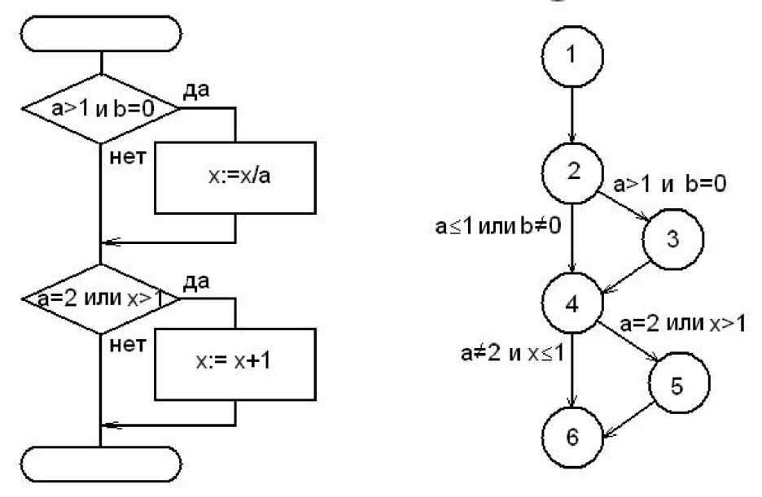
Рис. 2. Схема алгоритма процедуры (слева) и ее граф передач управления

По методу покрытия решений (переходов) рассматриваемую программу можно протестировать двумя тестами, покрывающими либо пути:1-2-4-6,1-2-3-4-5-6, либо пути: 1-2-3-4-6, 1-2-4-5-6, например:
а = 3, b = 0, х = 3 — путь 1-2-3-4-5-6;
а = 2, b = 1 , х = 1 — путь 1-2-4-5-6
Однако путь, где х не меняется, будет проверен с вероятностью 50 %: если во втором условии вместо х > 1 записано х < 1, то этими двумя тестами ошибка обнаружена не будет.

Покрытие условий проверяет четыре условия:
1) a>l;
2) b = 0;
3) а = 2;
4) х>1.
Необходимо реализовать все возможные ситуации:
Тесты, удовлетворяющие этому условию:
а= 2, b = 0, х = 4 — путь 1-2-3-4-5-6, условия: 1 - да, 2 - да, 3-да, 4-да
а = 1, b = 1, х = 1 — путь 1-2-4-6, условия: 1 - нет, 2 - нет, 3 - нет, 4-нет.
Критерий покрытия условий часто удовлетворяет критерию покрытия решений, но не всегда. Тесты критерия покрытия условий для ранее рассмотренных примеров покрывают результаты всех решений, но это случайное совпадение. Например, тесты:
а=1, b = 0, х = 3 — путь 1-2-3-6, условия: 1 - нет, 2 - да, 3 - нет, 4 - да;
а = 2, b = 1, х = 1 — путь 1-2-3-4-5-6, условия: 1 - да, 2 - нет, 3 - да, 4 - нет
покрывают результаты всех условий, но только два из четырех результатов решений: не выполняется результат «истина» первого решения и результат «ложь» второго.
Основной недостаток метода - недостаточная чувствительность к ошибкам в логических выражениях.

Покрытие решений/условий
Анализ, проведенный выше, показывает, что этому критерию удовлетворяют
тесты:
а = 2, b =0, х=4 - путь 1-2-3-4-5-6, условия: 1 - да, 2 - да, 3 - да, 4 - да;
а=1, b=1, х=1 - путь 1-2-4-6, условия: 1 - нет, 2 - нет, 3 - нет, 4 - нет.

Комбинаторное покрытие условий требует покрыть тестами восемь комбинаций:
- а = 2,х>1;
- а = 2, х<1;
- а ≠ 2, х>1;
- а ≠ 2, х<1.
- а>и b = 0;
- а>1, b ≠ 0;
- а<1, b = 0;
- а<1, b ≠ 0

Эти комбинации можно проверить четырьмя тестами:
а = 2, b = 0, х = 4 — проверяет комбинации (1), (5);
а = 2, b = 1, х = 1 — проверяет комбинации (2), (6);
а = 1, b = 0, х = 2 — проверяет комбинации (3), (7);
а = 1, b = 1, х = 1 — проверяет комбинации (4), (8).
В данном случае то, что четырем тестам соответствуют четыре пути, является совпадением. Представленные тесты не покрывают всех путей, например, acd. Поэтому иногда необходима реализация восьми тестов.
Таким образом, для программ, содержащих только одно условие на каждое решение, минимальным является набор тестов, который проверяет все результаты каждого решения и передает управление каждому оператору, по крайней мере, один раз.
Для программ, содержащих вычисления, каждое из которых требует проверки более чем одного условия, минимальный набор тестов должен:
- генерировать все возможные комбинации результатов проверок условий для каждого вычисления;
- передавать управление каждому оператору, по крайней мере, один раз.
Термин «возможных» употреблен здесь потому, что некоторые комбинации условий могут быть нереализуемы. Например, для комбинации k<0 и k>40 задать k невозможно.

Задачи

Для заданной процедуры (варианты 1-6) составить граф-схему и тестовые наборы для тестирования маршрутов по критериям:
- покрытия операторов;
- покрытия решений (переходов);
- покрытия условий;
- покрытия решений/условий;
- комбинаторное покрытие условий.
Проанализируйте целесообразность каждого из критериев для своей программы, укажите их недостатки, достоинства и преимущества над другими критериями.

Вариант 1.
procedure m(a,b: real; var x: real) begin
if (a>0)and(b<0) then x:=x+1; if ((a=2)or(x>3))and(b>-10) then x:=x-1;
end;
Вариант 2.
procedure m(a,b,с real; var x: real) begin
if (a>0)and(b<0)and(x>6) then x:=x+1; if (a=4)or(c<0) then x:=x+11;
end;
Вариант 3.
procedure m(a,b: real; var x: real) begin
if (a<=6)and(b<0) then x:=x+1; if (a=7) then x:=x-1
else if (x>3) then x=x*2;
end;
Вариант 4.
procedure m(a,b: real; var x: real) begin
if (a>0) then if(b<0) then x:=x+1 else x=x*2; if (a>2)or(x=0) then x:=x+1;
end;
Вариант 5.
procedure m(a,b: real; var x: real) begin
if (a>0)and(b<0) then x:=x+1
else if ((a=2)or(x>3))and(b>-10) then x:=x-1;
end;
Вариант 6.
procedure m(a,b,с real; var x: real) begin
if (a>0)and(b<0)and(x>6) then x:=x+1 else if (a=4)or(c<0)
then x:=x+11;
end;

